Metodologia
A análise cromatográfica pelo método de CLAE-DAD para análise de wedelolactona em droga vegetal da espécie E. prostrata foi realizada no aparelho 1260 Infinity II da Agilent.
A fase estacionária foi coluna cromatográfica Zorbax Eclipse Plus C18 (250 x 4,6 mm; 5µm) a fase móvel utilizada foi a solução A (água ultrapura adicionada com 0,1% de ácido fórmico) e solução B (acetonitrila adicionada com 0,1% de ácido fórmico). O modo de eluição gradiente utilizado com solução orgânica (acetonitrila adicionada com ácido fórmico a 0,1%) foi: 0 a 3 min com 30%, 3 a 8 mim acréscimo até 44%, 8 a 10 min com 44%, 10 a 12 mim acréscimo até 100%, 12 a 13,5 mim com 100%, 13,5 a 16 mim redução para 30% e estabilização desta proporção por mais 3 mim. Assim, totalizando 19 mim de análise. O fluxo foi de 1000 µL/mim. com temperatura de 25°C, monitoramento λ_{Máx} de 350 nm para wedelolactona e λ_{Máx} de 372 nm e o volume de injeção foi 20 µL.

Resultado
A substância majoritária presente na droga vegetal de Eclipta prostata foi wedelolactona o que pode ser visto na figura X obtida por meio da Cromatografia Líquida de Alta Eficiência (CLAE). A tintura contem 0,24 (±0,01) mg/mL de wedelolactona.

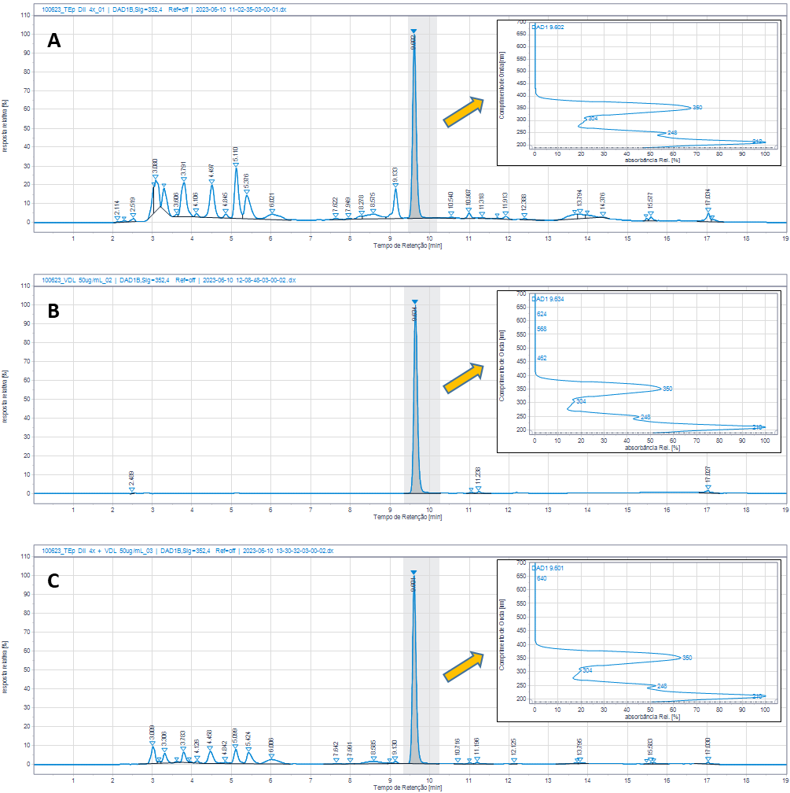

Figura X. Cromatogramas e espectros de UV/Vis da tintura de E. prostrata (A) e padrão de wedelolactona (B)

